查询专利缴费的步骤：

一、进入国家专利局信息查询系统
步骤1.通过以下网址登录查询系统
通过http://cpquery.sipo.gov.cn/ 进入“公众查询”通道；
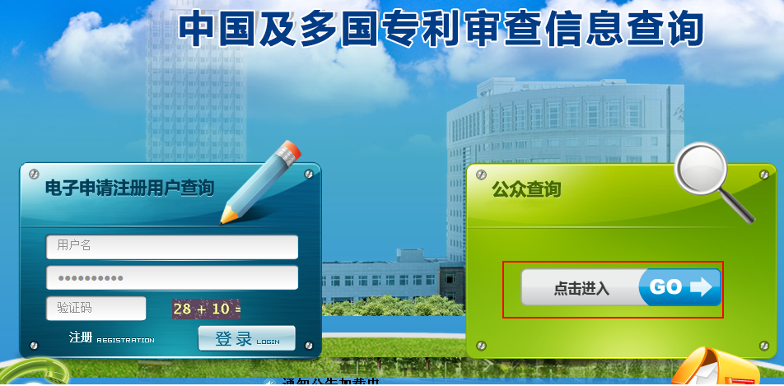

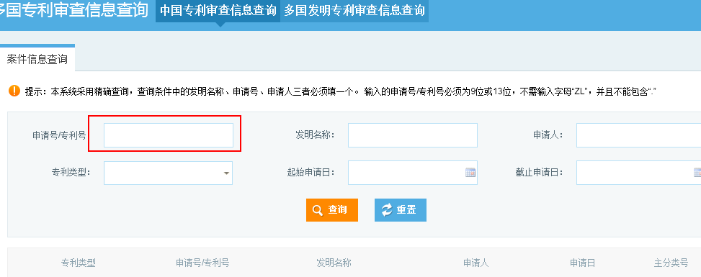

步骤2.输入专利号
输入时省略专利号中的小数点，并删除所有空格，字母X要使用大写
以专利号：ZL201010255222.X为例，输入 201010255222X，点“查询”，出现以下界面
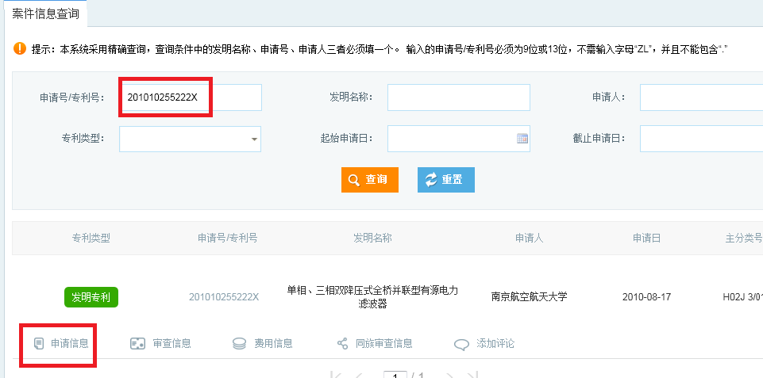

二、通过“申请信息”查看“案件状态”并查询“费用信息”
（一）、案件状态为“专利权维持”
案件状态为“专利权维持”，则该专利法律状态有效，可正常缴纳年费；
步骤1.“应缴费用信息”中列出了该专利应该缴纳的各年费金额及对应的缴费截止日。例：通过专利201010255222X（省略小数点）查询，得到以下结果：
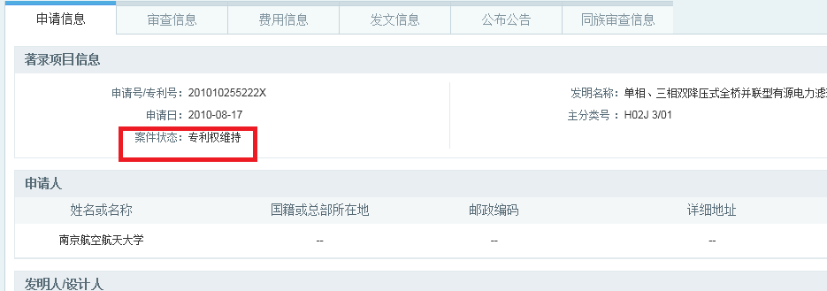

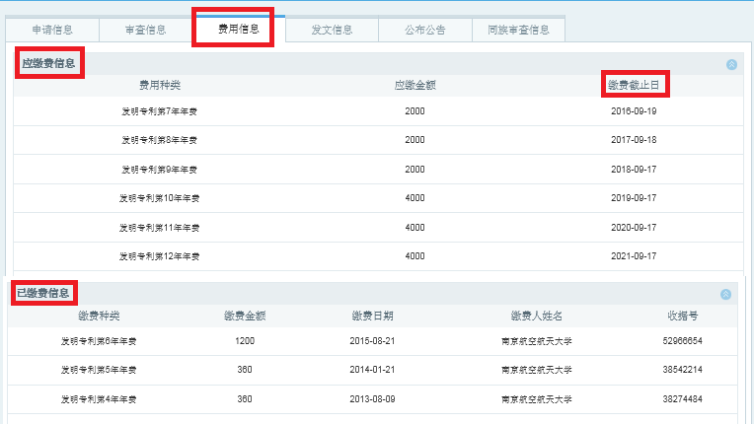

步骤2.核对“已缴费信息”与“应缴费信息”有无重合情况
专利年费的实际缴费日较法定缴费截止日提前时间较长，专利局会将该费用作为对应专利的暂存费暂存，待到相应年费截止日期临近时才会真正作为年费予以使用。因此会存在同一笔年费信息即出现在“已缴费信息”中，又出现在“应缴费信息”中。
若发现同一年度的年费信息即出现在“已缴费信息”中，又出现在“应缴费信息”中，且年度信息、应缴金额均一致，则视作已缴费。例：通过专利2013100184053（省略小数点）查询，得到以下结果：
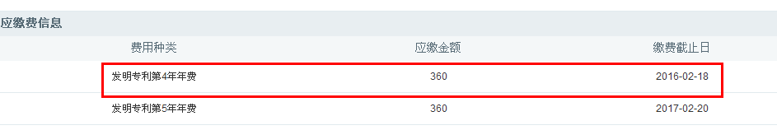
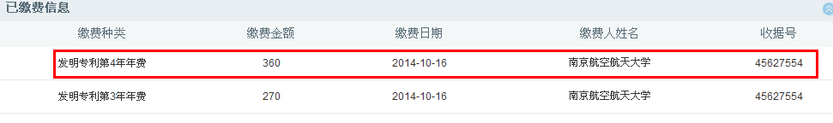
上图中，第4年年费360元已于2014年10月16日足额缴纳，无需再缴。

（二）、案件状态为“等年费滞纳金”
案件状态为“等年费滞纳金”，则该专利法律状态有效，但需要缴纳滞纳金；
每年的专利年费均应在其法定缴费截止日期前向专利局缴纳，期满未缴费将产生滞纳金，超期6个月专利权丧失。例通过专利200710131438.3（省略小数点）查询，得到以下结果：
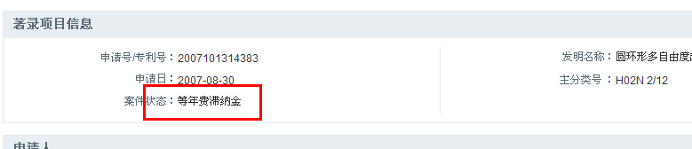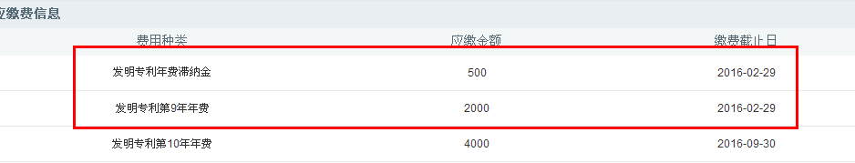
上图中，缴纳专利年费时需同时足额缴纳滞纳金。

（三）、案件状态为“专利权维持”
案件状态为“专利权维持”，但在“应缴费用信息”中无法查到年费信息，一般是专利保护期已满（发明专利保护期为20年，实用新型保护期为10年）。
（四）、案件状态为“未交年费终止失效，等恢复”
案件状态为“未交年费终止失效，等恢复”，则表示专利权因未缴年费已终止但在恢复期内，在缴纳专利年费、年费滞纳金、恢复费并办理“专利权恢复手续”后专利权可以恢复。
（五）、案件状态为“未交年费终止失效”
案件状态为“未交年费终止失效”，则表示专利权因未缴年费已终止且超过恢复期，不能缴纳年费
（六）、案件状态为“放弃专利权（重复授权）”
案件状态为“放弃专利权（重复授权）”，指放弃与发明同日申请的实用新型专利权以避免重复授权，该实用新型无需再缴纳年费。

